


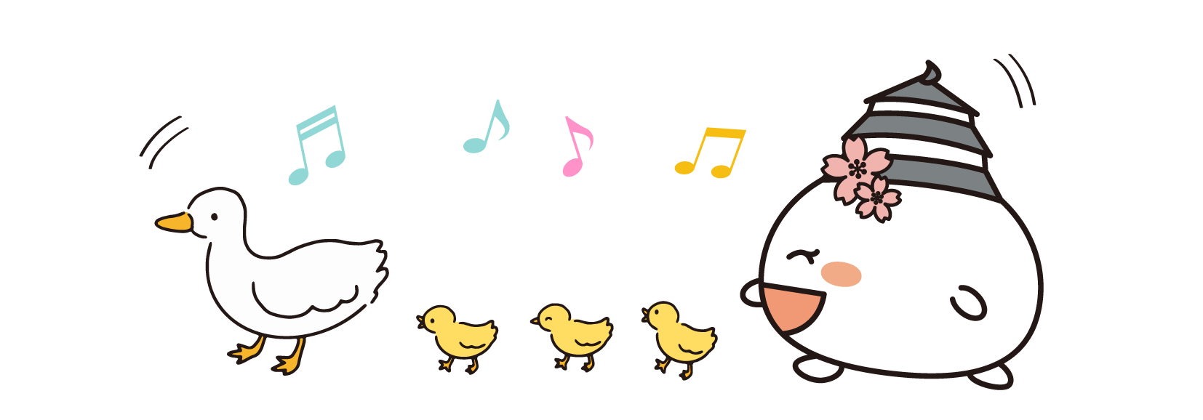


1. ひきこもり相談窓口
ひきこもりについて聞きたいけど
どこに相談したらいいか分からない
まずはこちらへ！
直接ご相談が難しい方へ
右記のQRコードを読み取っていただくと、
対話型AIチャットにてご相談が可能です！
ぜひご活用ください
ひきこもり相談の第一窓口
相談内容に応じた支援先の案内や制度の説明
福祉つながる窓口 079-221-2303
(姫路市総合福祉会館 2階)
〇相談（電話、来所、訪問）

福祉相談(社会福祉士)
ひきこもりご本人への関わり方
こころの病気への対応等の相談
各保健センター（小学校区)
こころ、健康相談(保健師、精神保健福祉士)
〇相談（電話、来所、訪問）
小１～18歳までのお子さんの
不登校、発達等に関する相談
総合教育センター 育成支援課
079-224-5843（要電話予約）
〇相談（電話、来所）
姫路市役所
必要に応じて各種窓口と連携していきます
いろいろな社会参加
・くらしと仕事の相談窓口 (仕事・くらしの相談)
・姫路市しごと支援センター(就労に関する相談)
・若者サポートステーション(15～49歳までの就労相談)
・ハローワーク（お仕事探し）
・ふれあいサロン
・地域活動
・ボランティア 等
兵庫県ひきこもり相談支援センター
播磨ブランチ（県）
〇来所相談 〇電話相談

居場所
〇ぷちたぷち(コムサロン21)等
その他ひきこもり支援機関一覧
その他関係機関
・地域包括支援センター(高齢者の相談)
・ひめりんく(障害者の相談)
・生活援護室(生活保護)等
家族学習会・交流会
（保健所健康課）
・関係づくり
・家族間の交流
姫路市 ひきこもりの相談体制について
2. 連携先

